ASSUNTO: SOLICITO AO SENHOR PREFEITO MUNICIPAL CARLOS NELSON BUENO PARA QUE JUNTO AO DEPARTAMENTO COMPETENTE QUE PROCEDA ESTUDOS PARA QUE SEJA COLOCADO UM REDUTOR DE VELOCIDADE NA RUA CESARINO STORT NO BAIRRO PARQUE DAS LARANJEIRAS.

DESPACHO:

SALA DAS SESSÕES ______/______/______

PRESIDENTE DA MESA
INDICAÇÃO N° , DE 2010.

SENHOR PRESIDENTE,
SENHORES VEREADORES,

INDICO ao Exmo Senhor Prefeito Municipal Carlos Nelson Bueno para que junto ao Departamento Competente que realize estudos para colocar um redutor de velocidade na Rua Cesarino Stort no Bairro Parque das Laranjeiras.

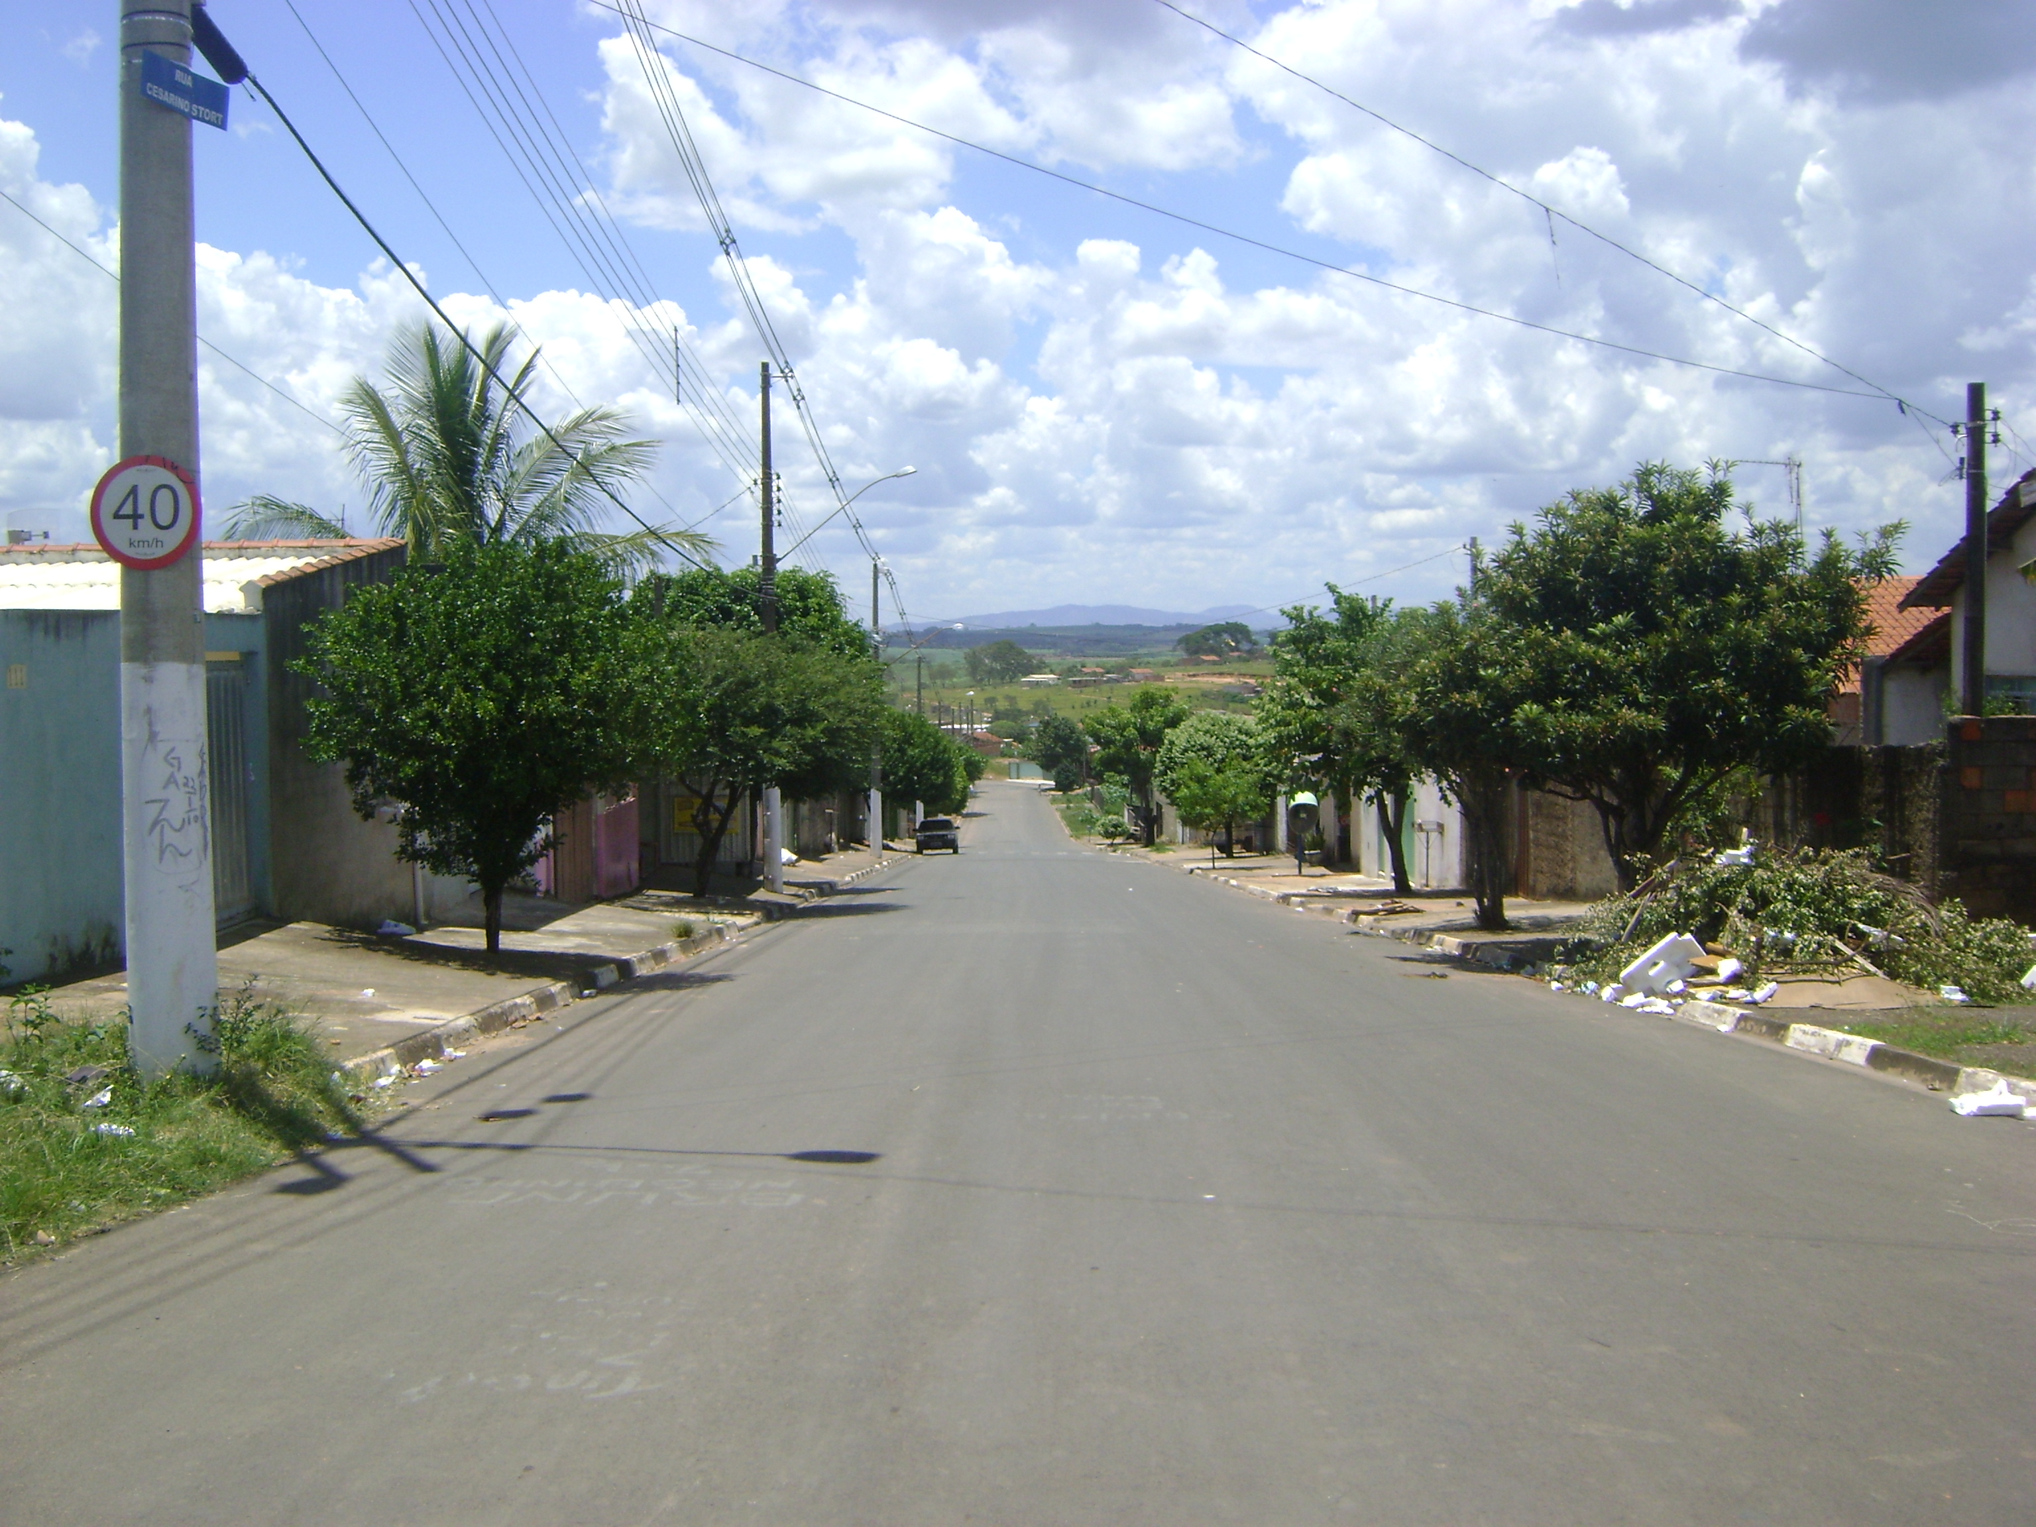

Sala das Sessões “Vereador Santo Rótolli” aos 18 Fevereiro de 2010.

VEREADOR LUIS ROBERTO TAVARES

